EPDK Şarj Otomasyon Sistemi Web Servis Kullanım Kılavuzu
İçindekiler
EPDK Şarj Otomasyon Sistemi Web Servis Kullanım Kılavuzu 1
1. Erişim Bilgileri 2
1.1. Gerçek Ortam Erişim Bilgileri 2
2. Oturum Açma İşlemi 2
2.1. authenticationToken(Post) 2
3. Veri Gönderme-Alma İşlemi İçin Kullanılan Şarj Otomasyon Web Servis Metotlarının Kullanımı 4
3.1. myStations (İstasyonlarımı Listele) (Post) 4
3.2. myStationsMobile (Mobil İstasyonlarımı Listele) (Post) 5
3.3. mySockets (Soketlerimi Listele) (Post) 6
3.4. systemDate (Sistem Saatini Getir) (Get) 7
3.5. addAvailabilityInfo (Müsaitlik Durumu Bilgisi Ekleme) (Post) 7
3.6. startInUse (Soketin Kullanımını Başlat) (Post) 10
3.7. endInUse (Soketin Kullanımını Bitir) (Post) 13
3.8. listAvailabilityInfo (Müsaitlik Durumu Bilgilerini Listeleme) (Post) 14
3.9. findAvailabilityInfo (Müsaitlik Durumu Bilgisi Sorgulama) (Get) 15
3.10. deleteAvailabilityInfo (Müsaitlik Durumu Bilgisini Silme) (Delete) 16
3.11. updateAvailabilityInfo(Müsaitlik Durumu Bilgisini Güncelleme) (Put) 16
3.12. addPriceInfo (Fiyat Bilgisi Ekleme) (Post) 17
3.13. listPriceInfo (Fiyat Bilgilerini Listeleme) (Post) 19
3.14. findPriceInfo (Fiyat Bilgisi Sorgulama) (Get) 20
3.15. deletePriceInfo (Fiyat Bilgisini Silme) (Delete) 21
3.16. updatePriceInfo (Fiyat Bilgisini Güncelleme) (Put) 21
3.17. addConsumedEnergyInfo (Elektrik Tüketim Bilgisi Ekleme) (Post) 22
3.18. updateConsumedEnergyInfo (Elektrik Tüketim Bilgisi Güncelleme) (Put) 24
3.19. findConsumedEnergyInfo (Elektrik Tüketim Bilgisi Sorgulama) (Get) 25
3.20. deleteConsumedEnergyInfo (Elektrik Tüketim Bilgisini Silme) (Delete) 26
3.21. listConsumedEnergyInfo (Elektrik Tüketim Bilgilerini Listeleme) (Post) 26
4. Veri Gönderme-Alma İşlemi Sırasında Alınan Hata Mesajları 28

Erişim Bilgileri

Gerçek Ortam Erişim Bilgileri
Uygulama kapsamındaki metotlar ve servislere ilişkin bilgiler aşağıdaki linklerde yer almaktadır:
- Oturum Açma işlemi için kullanılan adres:
https://sarjotomasyon.epdk.gov.tr/epvys-web/api/chargeAutomation/authenticationAPI/authenticationToken

- Veri Gönderme-Alma işlemi için kullanılan adres:
https://sarjotomasyon.epdk.gov.tr/epvys-web/api/chargeAutomation/chargeAutomationAPI/(metot adı)
metot adı: Bölüm 3’te detayları açıklanan metodlar

Sisteme İlişkin Bilgi, Destek, Sorun Öneri Bildirimleri için;
sarjotomasyon@epdk.gov.tr adresine e-posta gönderilebilir veya 0312- 2014774 numaralı telefondan destek alınabilir.

Oturum Açma İşlemi
Uygulamada oturum açma metodu dışındaki tüm metotlar token parametresi ile çalışmaktadır. Şarj Ağı İşletmecisi/Otomasyon firması yetkilisi authenticationToken metodu ile başarılı bir oturum açma işlemi yaptığında token elde eder. Token, oturum zaman aşımına uğramadığı sürece (zaman aşımı süresi 60 dakikadır.) girdi parametresi olduğu metotlarda kullanılacaktır.
- Geçersiz bir token ile metotların çağırılması durumunda metotlar aşağıdaki JSON nesnesini döner:
{
"status": "FAIL",
"message": "Error during processing Token and Login : Token Geçerliliğini Kontrol Ediniz : Token İmza Hatası !"
}
- Uygulama hatası alması durumunda metotlar örnek olarak aşağıdaki gibi hata mesajları döner:
{
"status": "FAIL",
"message": "OnlineChargeAutomationBR0003 : NOT authorized for : SKT/4 !\n"
}

authenticationToken(Post)

Request(Talep):
Adres:
https://sarjotomasyon.epdk.gov.tr/epvys-web/api/chargeAutomation/authenticationAPI/authenticationToken

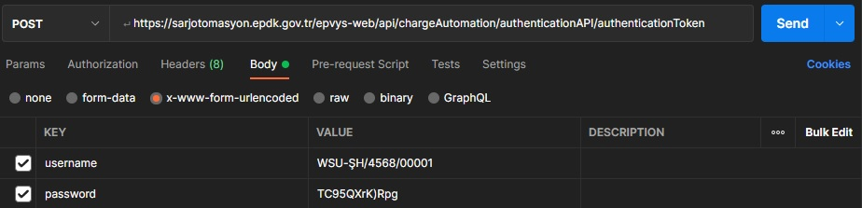

Response(Yanıt):
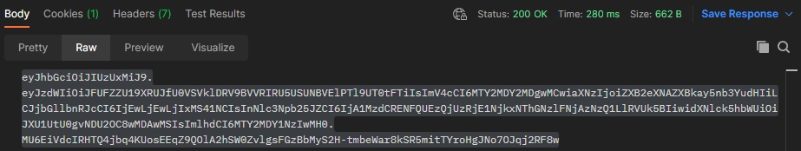
Metodun çalışabilmesi için girilmesi gereken parametrelerden ilki username(kullanıcı adı) dir. Kullanıcı adının formatı WSU-“Şarj Ağı İşletmecisi Lisans No.(ör: ŞH/123456/00003)” şeklindedir.
İkinci parametre ise password(şifre) dir. Burada kullanılması gereken şifre, uygulama üzerinde Kurum tarafından Şarj ağı işletmecisine iletilmiş olan şifredir.
Şarj Ağı İşletmecilerine ait Şarj Otomasyon Sistemi kullanıcı adı ve şifre bilgisi Kurum tarafından iletilecektir.

Sistemdeki metotların çalıştırılabilmesi için kullanılan token(oturum açma bilgileri) verisini authenticationToken metotu ile elde edebilmek için username(kullanıcı adı) ve password(şifre) bilgileri girilerek talep gönderilir. Bu metodun döndüğü cevap görüleceği üzere tek bir metin şeklindedir.
- Oturum açma işlemi başarılı ise, token cevabı döner. Üretilen bu token kopyalanarak Şarj Otomasyon web servislerinde Bölüm 3.1’de anlatıldığı şekilde kullanılacaktır.
- Başarısız ise, mesaj cevabı(hata mesajı) döner:
Şifre yanlış olduğunda aşağıdaki hata mesajı görüntülenir:
{
"status": "FAIL",
"message": "Şifre Hatalı!"
}
Kullanıcı adı yanlış olduğunda aşağıdaki hata mesajı görüntülenir:
{
"status": "FAIL",
"message": "Unknown user - 'WSU-SH/4568/0000'"
}

Veri Gönderme-Alma İşlemi İçin Kullanılan Şarj Otomasyon Web Servis Metotlarının Kullanımı

myStations (İstasyonlarımı Listele) (Post)
Adres:
https://sarjotomasyon.epdk.gov.tr/epvys-web/api/chargeAutomation/chargeAutomationAPI/myStations
- Token kullanarak oturum açma:
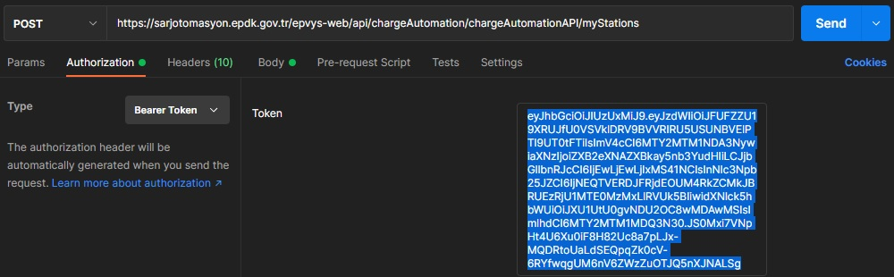
Not: Bu ve kılavuzun devamındaki diğer metotların(systemDate dışında) çalıştırılabilmesi için öncelikle; üstte yer alan ekran görüntüsünde görüldüğü şekilde Bölüm 2.1 de kullanımı anlatılmış olan authenticationToken metodu kullanılarak elde edilmiş olan token verisi Authorization kısmındaki “Token” parametresinin girildiği alana kopyalanmalıdır. Type olaraksa Bearer Token seçilmelidir.
Bundan sonra kullanımı anlatılan metotlar için(systemDate dışında) Oturum Açma adımı tekrarlanmamıştır ancak oturum açabilmek için gerçekleştirilmelidir.
Metodun Body kısmına girilen parametrelerle kullanımı aşağıda anlatılmaktadır:
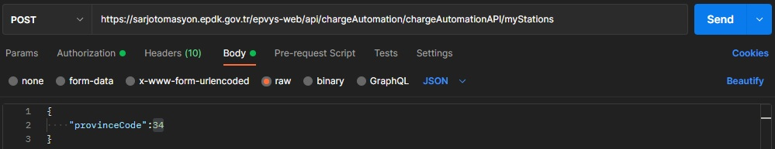
{
"type": "stationInfoResultMultipleJSONObject",
"status": "SUCCESS",
"message": "Records found!",
"stationInfoDTOList": [
{
"stationNumber": "ŞRJ/65",
"stationName": "Zorlu Center - 1",
"latitude": 41.066826,
"longitude": 29.018465,
"address": " BEŞİKTAŞ / İSTANBUL"
},
{
"stationNumber": "ŞRJ/67",
"stationName": "Metropol İstanbul DC",
"latitude": 40.994228,
"longitude": 29.121403,
"address": " ATAŞEHİR / İSTANBUL"
}
]
}

Bu metot parametrede verilen provinceCode(İl plaka kodu) ile belirtilen ilde yer alan şarj ağı işletmecisinin istasyonlarının listesini cevap döner.
Dönen cevaptaki status parametresi işlemin başarılı olarak sonuçlandığını belirtmek amacıyla “SUCCESS” değerini; message ise “Records found!” değerini alır.
Not: Doküman içerisinde kullanımı anlatılan tüm metotlar için status ve message parametreleri aynı bağlamda kullanılmaktadır. Message parametresinin içeriği yapılan işlemin türüne uygun olarak değişiklik göstermektedir.
Dönen cevap yukarıdaki gibi JSON formatında bir stationInfoResultMultipleJSONObject dizi(array)dir. Diğer metotlara girilecek olan stationNumber(İstasyon numarası) parametreleri bu tablo sonucunda gelen İstasyon numaralarından(stationNumber) seçilerek gönderilecektir.

myStationsMobile (Mobil İstasyonlarımı Listele) (Post)
Adres:
https://sarjotomasyon.epdk.gov.tr/epvys-web/api/chargeAutomation/chargeAutomationAPI/myStationsMobile
Metodun Body kısmına herhangi bir parametre girilmemeli ve bu kısım boş bırakılmalıdır:
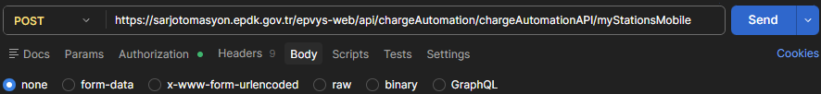
{
"type": "stationMobileInfoResultMultipleJSONObject",
"status": "SUCCESS",
"message": "Records found!",
"stationMobileInfoDTOList": [
{
"stationNumber": "ŞRJ/18638",
"stationName": "D-Mobil",
"servedProvinces": [
"ANKARA"
]
},

{
"stationNumber": "ŞRJ/18639",
"stationName": "D-Mobil2",
"servedProvinces": [
"ANKARA",
"ÇORUM"
]
}
]
}

Bu metot şarj ağı işletmecisinin tüm mobil istasyonlarının listesini cevap olarak döner.
Dönen cevaptaki status parametresi işlemin başarılı olarak sonuçlandığını belirtmek amacıyla “SUCCESS” değerini; message ise “Records found!” değerini alır.
Not: Doküman içerisinde kullanımı anlatılan tüm metotlar için status ve message parametreleri aynı bağlamda kullanılmaktadır. Message parametresinin içeriği yapılan işlemin türüne uygun olarak değişiklik göstermektedir.
Dönen cevap yukarıdaki gibi JSON formatında bir stationMobileInfoResultMultipleJSONObject dizi(array)dir. Diğer metotlara girilecek olan stationNumber(İstasyon numarası) parametresi bu tablo sonucunda gelen İstasyon numaralarından(stationNumber) seçilerek gönderilecektir.

mySockets (Soketlerimi Listele) (Post)
Adres:
https://sarjotomasyon.epdk.gov.tr/epvys-web/api/chargeAutomation/chargeAutomationAPI/mySockets
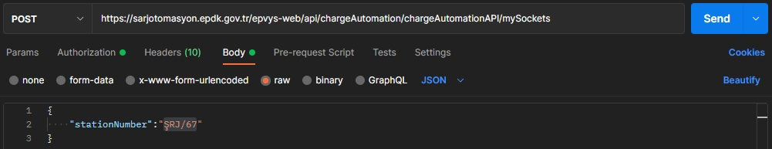
{
"type": "socketInfoResultMultipleJSONObject",
"status": "SUCCESS",
"message": "Records founds!",
"socketInfoDTOList": [
{
"unitNumber": 1,
"socketPower": 120.0,
"currentType": "DC",
"socketType": "DC_CHADEMO",
"socketNumber": "SKT/149"
},
{
"unitNumber": 2,
"socketPower": 120.0,
"currentType": "DC",
"socketType": "DC_CCS",
"socketNumber": "SKT/150"
},
{
"unitNumber": 3,
"socketPower": 22.0,
"currentType": "AC",
"socketType": "AC_TYPE2",
"socketNumber": "SKT/151"
},
{
"unitNumber": 4,
"socketPower": 43.0,
"currentType": "AC",
"socketType": "AC_TYPE2",
"socketNumber": "SKT/152"
}
]
}
Bu metot, stationNumber(İstasyon numarası:ŞRJ/(tam sayı) formatında) parametresinde girilen İstasyon numarası bilgisi sonucunda bir istasyona ait olan tüm soketlere ait bilgilerin listesini cevap olarak döner. Dönen cevap yukarıdaki gibi JSON formatında bir socketInfoResultMultipleJSONObject dizi(array)dir.

systemDate (Sistem Saatini Getir) (Get)
Adres:
https://sarjotomasyon.epdk.gov.tr/epvys-web/api/chargeAutomation/chargeAutomationAPI/systemDate
{
"value": "2022-08-17T10:57:59.653+03:00"
}
Bu metot, sistem saatini cevap olarak döner. Dönen cevap, tarih-saat verileri sisteme iletilirken referans değer olarak kullanılmalıdır. Bu değer sistem tarafından geçerli olarak kabul edilen anlık tarih-saat verisidir.

addAvailabilityInfo (Müsaitlik Durumu Bilgisi Ekleme) (Post)
Adres:
https://sarjotomasyon.epdk.gov.tr/epvys-web/api/chargeAutomation/chargeAutomationAPI/availabilityInfo
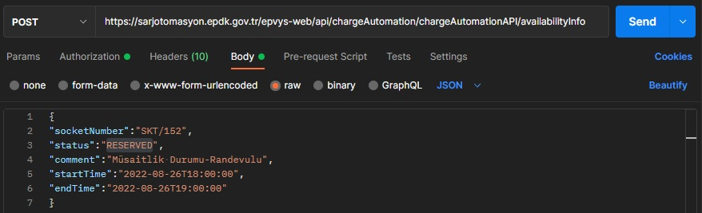
Bu metodu çalıştırabilmek için girilmesi gereken parametreler sırasıyla şunlardır:
socketNumber(soket no.) | Müsaitlik durumu bilgisi gönderilen soketin numarasıdır. (SKT/(tam sayı) formatında)  Örnek: SKT/123
status(durum) | Bu parametrenin alabileceği değerler ve açıklamaları şu şekildedir:  - NON_BUSINESS_HOURS: Bir soket için gönderilmiş olan zaman aralığında(startTime- endTime) bu soketin çalışma zamanı dışında kalan(soketin bulunduğu istasyonun kapalı olması gibi nedenlerle) süreyi belirtir. Diğer bir deyişle bir süre için soketin mesai saatleri dışında olduğunu belirtmek için bu parametre seçilmelidir. Şarj İstasyonlarının mesai saatleri bu metodla gönderilebilir.  - MAINTENANCE: Bir soketin bakım nedeniyle hizmet veremeyeceği durumlarda bu parametre seçilmelidir.  - FAULT: Bir soketin arıza nedeniyle servis dışı kalacağı durumlarda bu parametre seçilmelidir.  - RESERVED: Bir soket için gönderilmiş olan zaman aralığında(startTime- endTime) bu soketin rezerve edildiği(müsait olmadığı) süreyi belirtir. Diğer bir deyişle bir süre için soketin rezerve edilmiş olduğu durumlarda bu parametre seçilmelidir. Bir soket için randevu alındığında bu şekilde randevu bilgisi gönderilmelidir.  Bir soketin rezervasyon durumundan dolayı başka soket/soketlerin de kullanım durumu etkileniyorsa, etkilenen bu soket/soketler için de rezerve edilmiş olduklarına ilişkin müsaitlik durumu verisi ilgili otomasyon şirketi tarafından gönderilmelidir. Bu şekilde, sadece tek bir soket rezerve edilmiş olsa da bu rezervasyonun zaman aralığında kullanılamayacak olan diğer soketler de rezerve olarak görünecektir.
startTime(başlangıç zamanı) | Tarih(YYYY-AA-GG)(Yıl-Ay-Gün) - Saat(SS:DD:SaSa)(Saat:Dakika:Saniye)  (TarihTSaat)formatında gelmesi gerekmektedir.(Ör: 2021-12-27T11:19:00)  (tarih-saat)  1- Bulunulan tarihten önceki bir tarih-saat girildiğinde veri reddedilecektir.  Örnek: Eğer bugün tarih 11.05.2022(saat: 11:45:21) ise, girilebilecek veri 11.05.2022(saat: 11:45:21) ’den sonrasına ait olabilir.  (hata mesajı: “startTime CANNOT be earlier than now!”)  2- başlangıç zamanı bitiş zamanı ile aynı veya sonra olamaz.
endTime(bitiş zamanı) | Tarih(YYYY-AA-GG)(Yıl-Ay-Gün)-Saat(SS:DD:SaSa)(Saat:Dakika:Saniye) (TarihTSaat)formatında gelmesi gerekmektedir.(Ör: 2021-12-27T11:19:00) (tarih-saat)  1- Bulunulan tarihten önceki bir tarih-saat girildiğinde veri reddedilecektir.  Örnek: Eğer bugün tarih 11.05.2022(saat: 11:45:21) ise, girilebilecek veri 11.05.2022(saat: 11:45:21)’den sonrasına ait olabilir.  (hata mesajı: “startTime CANNOT be earlier than now!”)  2- bitiş zamanı başlangıç zamanı ndan sonraki bir tarih-saat olmalıdır. bitiş zamanı başlangıç zamanı ndan önce olamaz.  Örnek: Eğer başlangıç zamanı 11.05.2022(saat: 11:45:21) ise, girilebilecek veri 11.05.2022(saat: 11:45:21) ’den sonrasına ait olabilir.  (hata mesajı: “endTime CANNOT be earlier than or equal to startTime!”)
comment(açıklama) (o) | Yapılan müsaitlik durumuna ilişkin soket bazında yapılan gönderime ilişkin açıklama bilgisidir. (metin)
(o): Zorunlu alan değildir.

Sistemde aynı soket için çakışan iki saat aralığında aynı veya farklı durum bilgisi kaydının gönderilmesini engellemek amacıyla kontrol yapılmakta ve bu duruma izin verilmemektedir. (Örneğin; aynı tarih ve saate sonsuz sayıda rezervasyon eklenmemesi için vs.)
Aynı zaman aralığında bir çakışma olması durumunda OnlineChargeAutomationBR0019 no.lu iş kuralındaki şu hata mesajı alınır: Availability collides with another availability availabilityId: 354800
İşlem başarılı olduğunda aşağıdaki gibi bir yanıt döner:
{
"type": "chargeAutomationResult",
"status": "SUCCESS",
"message": "AvailabilityInfo added successfully!",
"id": 243
}
Burada işleme ait satırla ilgili tekil numara olan id görülmelidir. Bu id numarası findAvailabilityInfo(müsaitlik bilgisini sorgula), updateAvailabilityInfo(müsaitlik bilgisini güncelle) ve deleteAvailabilityInfo(müsaitlik bilgisini sil) metotlarında id parametresi olarak kullanılacaktır.
Özellikle MAINTENANCE(BAKIM) ve FAULT(ARIZA) durumları için sisteme gönderilen bir kayıttaki endTime(bitiş zamanı) parametresinin değeri tahmini olabileceğinden, işlemin belirtilmiş olan bitiş zamanından önce tamamlanması durumunda mevcut kaydın endTime(bitiş zamanı) parametresi updateAvailabilityInfo(müsaitlik bilgisini güncelle) metoduyla(Bölüm 3.10) güncellenmelidir.
Bitiş zamanı geçtikten sonra mevcut kayıt güncellenemeyecektir. Bu gibi durumlarda:
İşlemin belirtilmiş olan bitiş zamanında tamamlanmaması durumunda başlangıç zamanı bir önceki kaydın bitiş zamanı olacak şekilde yeni bir kayıt web servise gönderilmelidir.
Yukarıda anlatılan durumu örneklemek gerekirse:
Şu anki tarih 16.12.2022(saat: 15:20:00) varsayılarak sisteme aşağıdaki gibi bir arıza kaydı gönderimi yapılmıştır:
{
"socketNumber":"SKT/3460",
"status":"FAULT",
"comment":"2022-12-16T15:25'ten itibaren tahmini olarak 35 dk. sürecek olan bir arıza bildirimi",
"startTime":"2022-12-16T15:25:00",
"endTime":"2022-12-16T16:00:00"
}
- Burada belirtilen arızanın 16:00’dan önce(15:35’de) giderilebilecek olması durumunda:
updateAvailabilityInfo(müsaitlik bilgisini güncelle) metoduyla(Bölüm 3.10) bu kayıt aşağıdaki gönderimle güncellenebilir:
{
"id":"10025",
"comment":"2022-12-16T15:25'ten itibaren tahmini olarak 35 dk. sürecek olan olan arıza durumu 15:35'de sonlanacaktır.",
"startTime":"2022-12-16T15:25:00",
"endTime":"2022-12-16T15:35:00"
}
Şu anki tarih 16.12.2022(saat: 16:00:00) varsayıldığında:
- Yukarıda belirtilen arızanın 16:00’dan sonra (16:15’de) giderilebilecek olması durumunda ise:
addAvailabilityInfo(Müsaitlik Durumu Bilgisi Ekleme) metoduyla sisteme yeni bir arıza kaydı eklenir:
{
"socketNumber":"SKT/3460",
"status":"FAULT",
"comment":"2022-12-16T16:00'dan itibaren tahmini olarak 15 dk. sürecek olan bir arıza bildirimi",
"startTime":"2022-12-16T16:00:00",
"endTime":"2022-12-16T16:15:00"
}
Bu kayıt ilk girilen ve 16:00’da sona erecek olan kaydın devamı niteliğinde olmaktadır.

startInUse (Soketin Kullanımını Başlat) (Post)
Adres:
https://sarjotomasyon.epdk.gov.tr/epvys-web/api/chargeAutomation/chargeAutomationAPI/startInUse
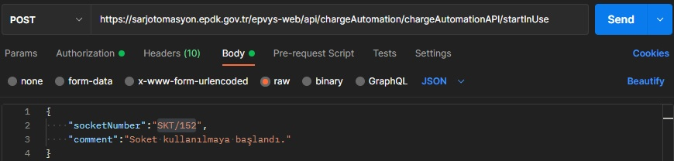
{
"socketNumber":"SKT/3460",
"comment":"Soket kullanımı başladı.",
"endTime": "2022-12-16T17:30:00",
"reservationId": 10029
}
Bir soketin getSystemDate(Bölüm 3.3) metodu ile elde edilebilen sistem tarih-saatinden itibaren kullanımda olduğunu belirtmek için bu metot kullanılmalıdır. Bu gönderim soketin kullanımının başlamasıyla anında yapılmalıdır.
Şarj İstasyonunda bulunan soketlerden biri kullanılmaya başlandığı anda bu metot kullanılarak kullanım başlangıcı verisinin gönderilmesi zorunludur.
Bir soketin kullanım durumundan dolayı başka soket/soketlerin de kullanım durumu etkileniyorsa, etkilenen bu soket/soketler için de kullanımda olduklarına ilişkin veri bu metot aracılığıyla ilgili otomasyon şirketi tarafından gönderilmelidir. Bu şekilde, sadece tek bir soket kullanılmaya başlanmış olsa da bu soketin kullanımı sonlanana kadar kullanılamayacak olan diğer soketler de kullanımda olarak görünecektir.
Bu metodu çalıştırabilmek için girilmesi gereken parametreler sırasıyla şunlardır:

socketNumber(soket no.) | Kullanım başladığı andaki sistem tarih-saatinden itibaren kullanımda olan soketin numarasıdır. (SKT/(tam sayı) formatında)  Örnek: SKT/123
comment(açıklama) (o) | Kullanım başlangıcına ilişkin soket bazında yapılan gönderime ilişkin açıklama bilgisidir. (metin)
endTime(bitiş zamanı) | Tarih(YYYY-AA-GG)(Yıl-Ay-Gün)-Saat(SS:DD:SaSa)(Saat:Dakika:Saniye) (TarihTSaat)formatında gelmesi gerekmektedir.(Ör: 2021-12-27T11:19:00) (tarih-saat)  Bu parametreye tahmini olarak bir değer girilecektir.  1- Bulunulan tarihten önceki bir tarih-saat girildiğinde veri reddedilecektir.  Örnek: Eğer bugün tarih 11.05.2022(saat: 11:45:21) ise, girilebilecek veri 11.05.2022(saat: 11:45:21)’den sonrasına ait olabilir.  (hata mesajı: “startTime CANNOT be earlier than now!”)  2- bitiş zamanı başlangıç zamanı ndan sonraki bir tarih-saat olmalıdır. bitiş zamanı başlangıç zamanı ndan önce olamaz.  Örnek: Eğer başlangıç zamanı 11.05.2022(saat: 11:45:21) ise, girilebilecek veri 11.05.2022(saat: 11:45:21) ’den sonrasına ait olabilir.  (hata mesajı: “endTime CANNOT be earlier than or equal to startTime!”)
reservationId(Rezervasyon kaydının id no.su) (o) | Girilen kullanım durumunun başlangıç-bitiş zaman aralığı bir rezervasyonun başlangıç-bitiş zaman aralığı içerisindeyse (Randevu kapsamında kullanım başladıysa) çakışma olmaması açısından bu parametreyle, ilgili rezervasyon kaydının id numarası gönderilmelidir. Bir kullanım verisinin ilgili olduğu rezervasyonun id. numarası gönderilmelidir.  Bir rezervasyonla çakışan startInUse bilgisi içinde rezervasyon id bulunmuyorsa rezervasyonla çakışma olduğundan kayıt kabul edilmeyecektir. Bu durumda ilgili rezervasyon id gönderilmelidir.  Soket kullanım başlangıç zamanı ilgili rezervasyonun zaman aralığının içinde olmalıdır.  Örneğin; 16.12.2022(17:15-18:00) zaman aralığını kapsayan bir rezervasyon için ancak 17:15-18:00 için soket kullanım başlatma verisi gönderilebilir.
(o): Zorunlu alan değildir.
Sistemde aynı soket için çakışan iki saat aralığında aynı veya farklı durum bilgisi kaydı gönderilmesini engellemek amacıyla kontrol yapılmakta ve bu duruma izin verilmemektedir. (Örneğin; aynı tarih ve saate sonsuz sayıda kullanım başlangıcı eklenmesi için vs.) Aynı zaman aralığında bir çakışma olması durumunda OnlineChargeAutomationBR0019 no.lu iş kuralındaki mesajlar alınabilir.
İşlem başarılı olduğunda aşağıdaki gibi bir yanıt döner:
{
"type": "chargeAutomationResult",
"status": "SUCCESS",
"message": "AvailabilityInfo(In Use) added successfully!",
"id": 244
}
Burada işleme ait satırla ilgili tekil numara olan id görülmelidir. Bu id numarası endInUse(Soketin Kullanımını Bitir), findAvailabilityInfo(müsaitlik bilgisini sorgula) ve deleteAvailabilityInfo(müsaitlik bilgisini sil) metotlarında id parametresi olarak kullanılacaktır.
Soket kullanım başlatma durumu için sisteme gönderilen bir kayıttaki endTime(bitiş zamanı) parametresinin değeri bazı durumlarda tahmini olabileceğinden, işlemin belirtilmiş olan bitiş zamanından önce tamamlanması durumunda mevcut kaydın endTime(bitiş zamanı) parametresi, endInUse(Soketin Kullanımını Bitir) metoduyla(Bölüm 3.6) güncellenmelidir.
Bitiş zamanı geçtikten sonra mevcut kayıt güncellenemeyecektir. Bu gibi durumlarda:
İşlemin belirtilmiş olan bitiş zamanında tamamlanmaması durumunda başlangıç zamanı bir önceki kaydın bitiş zamanı olacak şekilde yeni bir kayıt web servise gönderilmelidir.
Yukarıda anlatılan durumu örneklemek gerekirse:
Şu anki tarih 19.12.2022(saat: 11:15:00) varsayılarak sisteme aşağıdaki gibi bir kullanım kaydı gönderimi yapılmıştır:
{
"socketNumber":"SKT/3460",
"comment":"Soket kullanımı başladı.",
"endTime": "2022-12-16T12:00:00",
"reservationId": 10033
}
Burada 19.12.2022T11:16 - 19.12.2022T12:00 zaman aralığını kapsayan 10033 id numaralı rezervasyona bağlı olarak SKT/3460 numaralı soketin kullanıma başladığı anda gönderilmiş olan bir kayıt görünmektedir.
- Burada belirtilen kullanımın 12:00’dan önce(örneğin 11:30’da) bitmesi durumunda:
endInUse (Soketin Kullanımını Bitir) metoduyla(Bölüm 3.6) bu kayıt aşağıdaki gönderimle güncellenebilir:
{
"id":"10034",
"comment":"Soket kullanımı sona erdi."
}
Buradaki id parametresi startInUse metodunun dönüşünden gelen id numarasıdır.
Şu anki tarih 19.12.2022(saat: 12:00:00) varsayıldığında:
- Yukarıda belirtilen soket kullanımının 12:00’dan sonra da devam edecek olması durumunda ise:
startInUse (Soketin Kullanımını Başlat) metoduyla sisteme yeni bir kullanım kaydı eklenir:
{
"socketNumber":"SKT/3460",
"comment":"Soket kullanımı başladı.",
"endTime": "2022-12-16T12:30:00"
}
Bu kayıt ilk girilen ve 12:00’da sona erecek olan kaydın devamı niteliğinde olmaktadır. Bu örnekte 12.00’dan sonrası için bir rezervasyon bilgisi olmadığından reservationId parametresi girilmemiştir.

endInUse (Soketin Kullanımını Bitir) (Post)
Adres:
https://sarjotomasyon.epdk.gov.tr/epvys-web/api/chargeAutomation/chargeAutomationAPI/endInUse
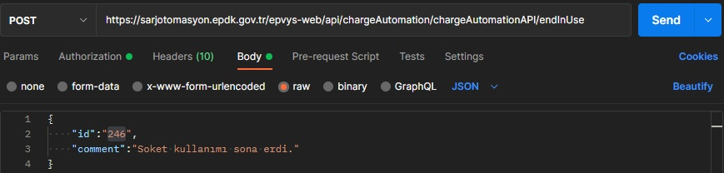
Bir soketin getSystemDate(Bölüm 3.3) metodu ile elde edilebilen sistem tarih-saatinden itibaren kullanımının sona erdiğini belirtmek için bu metot kullanılmalıdır. Bu gönderim soketin kullanımının bitmesiyle anında yapılmalıdır.
Şarj İstasyonunda bulunan soketlerden birinin kullanımı bittiği anda bu metot kullanılarak kullanım bitiş verisinin gönderilmesi zorunludur.
Bir soketin kullanım durumundan dolayı başka soket/soketlerin de kullanım durumu etkilenmişse, bu soketin kullanım durumu sona erdiğinde etkilenmiş olan diğer soket/soketler için de artık kullanımda olmadıklarına ilişkin veri bu metot aracılığıyla ilgili otomasyon şirketi tarafından gönderilmelidir. Bu şekilde, sadece tek bir soketin kullanımı bitmiş olsa da bu soketin boşa çıkmasıyla birlikte kullanılabilir duruma gelen diğer soket/soketler de müsait olarak görünecektir.
Bu metodu çalıştırabilmek için girilmesi gereken parametreler sırasıyla şunlardır:
id | startInUse metodundan dönen id bilgisidir.
comment(açıklama) (o) | Kullanım bitişine ilişkin soket bazında yapılan gönderime ilişkin açıklama bilgisidir. Zorunlu değildir. (metin)
(o): Zorunlu alan değildir.

İşlem başarılı olduğunda aşağıdaki gibi bir yanıt döner:
{
"type": "chargeAutomationResult",
"status": "SUCCESS",
"message": "AvailabilityInfo(In Use) updated successfully!",
"id": 244
}
Burada işleme ait satırla ilgili tekil numara olan id görülmelidir. Bu id numarası findAvailabilityInfo(müsaitlik bilgisini sorgula) ve deleteAvailabilityInfo(müsaitlik bilgisini sil) metotlarında id parametresi olarak kullanılacaktır.

listAvailabilityInfo (Müsaitlik Durumu Bilgilerini Listeleme) (Post)
Adres:
https://sarjotomasyon.epdk.gov.tr/epvys-web/api/chargeAutomation/chargeAutomationAPI/availabilityInfos
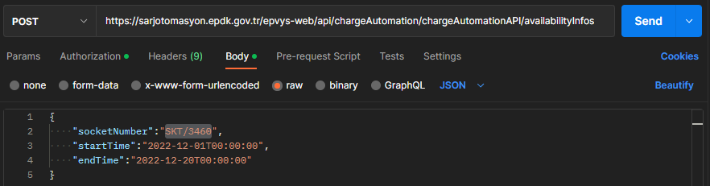
Bu metot soket bazında belirli bir tarih aralığındaki müsaitlik durumu bilgilerini getirmek amacıyla kullanılmaktadır.
Metoda parametre olarak socketNumber, startTime ve endTime girilmelidir. startTime ve endTime arası en fazla 31 gün olarak girilebilir.
Doğru giriş yapıldığında sorgu sonucu aşağıdaki gibi liste şeklinde görüntülenecektir:
{
"type": "availabilityInfoResultMultipleJSONObject",
"status": "SUCCESS",
"message": "Records found!",
"chargeAutomationDtoList": [
{
"id": 10020,
"comment": "2022-12-16T10:40'dan itibaren tahmini olarak 20 dk. sürecek olan bir arıza bildirimi",
"socketNumber": "SKT/3460",
"status": "FAULT",
"startTime": "2022-12-16T10:40:00+03:00",
"endTime": "2022-12-16T11:00:00+03:00",
"reservationId": 0
},
{
"id": 10021,
"comment": "2022-12-16T11:15'ten itibaren tahmini olarak 15 dk. sürecek olan olan arıza durumu 11:20'de sonlanmıştır.",
"socketNumber": "SKT/3460",
"status": "FAULT",
"startTime": "2022-12-16T11:15:00+03:00",
"endTime": "2022-12-16T11:20:00+03:00",
"reservationId": 0
},
{
"id": 10022,
"comment": "Rezervasyon saat güncellemesi",
"socketNumber": "SKT/3460",
"status": "RESERVED",
"startTime": "2022-12-16T11:30:00+03:00",
"endTime": "2022-12-16T13:00:00+03:00",
"reservationId": 0
},
{
"id": 10023,
"comment": "Müsaitlik Durumu-Randevulu",
"socketNumber": "SKT/3460",
"status": "RESERVED",
"startTime": "2022-12-17T11:30:00+03:00",
"endTime": "2022-12-17T12:30:00+03:00",
"reservationId": 0
},
{
"id": 10024,
"comment": "Soket kullanımı sona erdi.",
"socketNumber": "SKT/3460",
"status": "IN_USE",
"startTime": "2022-12-16T11:54:00+03:00",
"endTime": "2022-12-16T11:57:00+03:00",
"reservationId": 10022
}
]
}

Sonuçlarda bir rezervasyon bilgisi içermeyen kayıtlarda “reservationId": 0 değerini almaktadır. Bir rezervasyona bağlı kullanım başlangıç ve bitiş bilgisini içeren kayıtlarda reservationId parametresi kullanımla ilgili rezervasyona ait id numarası değerini almaktadır.(Örneğin; "reservationId": 10022 şeklinde)

findAvailabilityInfo (Müsaitlik Durumu Bilgisi Sorgulama) (Get)
Adres:
https://sarjotomasyon.epdk.gov.tr/epvys-web/api/chargeAutomation/chargeAutomationAPI/availabilityInfo/(id)
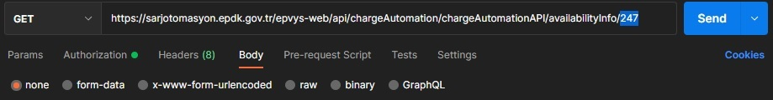
Bu metot kayıt bazında(bir id no. için) müsaitlik durumu bilgisini getirmek amacıyla kullanılmaktadır.
Not: Parametre olarak sadece id no. girilen find ve delete metodları için parametre girişi diğer metotlardaki gibi Body kısmından yapılmamaktadır. Body kısmı none seçeneğiyle boş bırakılıp id no. girişi istek gönderilen adresin sonuna eklenerek yapılmalıdır.
İd girişi, adresin sonuna id no.(bu örnek için 247) eklenerek metoda parametre olarak id gönderilmesiyle gerçekleşmektedir.
Doğru giriş yapıldığında sorgu sonucu aşağıdaki gibi görüntülenecektir:
{
"type": "availabilityInfoResultSingleJSONObject",
"status": "SUCCESS",
"message": "Record found!",
"chargeAutomationDto": {
"id": 247,
"comment": "Müsaitlik Durumu-Randevulu",
"socketNumber": "SKT/152",
"status": "RESERVED",
"startTime": "2022-08-25T18:00:00+03:00",
"endTime": "2022-08-25T19:00:00+03:00"
}
}

deleteAvailabilityInfo (Müsaitlik Durumu Bilgisini Silme) (Delete)
Adres:
https://sarjotomasyon.epdk.gov.tr/epvys-web/api/chargeAutomation/chargeAutomationAPI/availabilityInfo/(id)
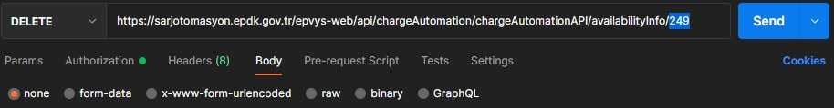
Bu metot kayıt bazında(bir id no. için) müsaitlik durumu verisini(sadece ileri tarihli İptal edilen randevu veya bakım planları ile ilgili) silmek amacıyla kullanılmaktadır.
Metoda parametre olarak girilmesi gereken id girişi, adresin sonuna id no.(bu örnek için 249) eklenerek gerçekleşmektedir.
Doğru giriş yapıldığında silme işleminin sonucu aşağıdaki gibi görüntülenecektir:
{
"type": "chargeAutomationResult",
"status": "SUCCESS",
"message": "AvailabilityInfo deleted successfully!",
"id": 249
}

updateAvailabilityInfo(Müsaitlik Durumu Bilgisini Güncelleme) (Put)
Adres:
https://sarjotomasyon.epdk.gov.tr/epvys-web/api/chargeAutomation/chargeAutomationAPI/availabilityInfo
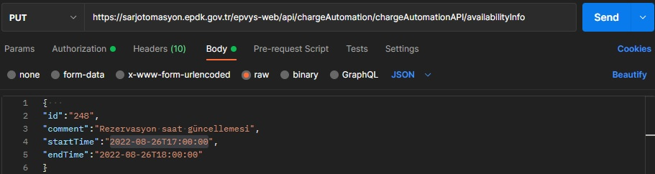
Bu metot kayıt bazında(bir id no. için) müsaitlik durumu bilgisini güncellemek amacıyla kullanılmaktadır.
Metoda parametre olarak id ve güncellenmesi istenilen diğer parametrelerin verileri girilmelidir.
Not: startTime ve endTime parametreleri için geçmişe dönük güncelleme yapılamaz.
Doğru giriş yapıldığında güncelleme işleminin sonucu aşağıdaki gibi görüntülenecektir:
{
"type": "chargeAutomationResult",
"status": "SUCCESS",
"message": "AvailabilityInfo updated successfully!",
"id": 248
}

addPriceInfo (Fiyat Bilgisi Ekleme) (Post)
Adres:
https://sarjotomasyon.epdk.gov.tr/epvys-web/api/chargeAutomation/chargeAutomationAPI/priceInfo
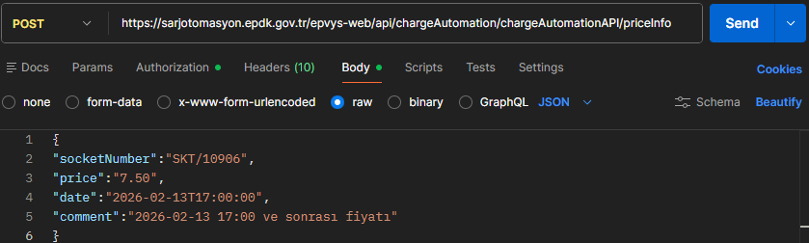
Aynı gün için birden fazla fiyat gönderilebilir. Fiyat gönderildiğinde gönderilen tarihin başlangıcından itibaren bu fiyat geçerli olacaktır.
Bu metotu çalıştırabilmek için girilmesi gereken parametreler sırasıyla şunlardır:
socketNumber(soket no.) | Fiyat durumu bilgisi gönderilen soketin numarasıdır. (SKT/(tam sayı) formatında)  Örnek: SKT/123
price(fiyat) | Satış fiyatıdır. (Virgülden sonra iki basamaklı Ondalık sayı)  Soket bazlı fiyat bilgisi her şey dâhil kullanıcının ödeyeceği birim fiyattır.  0.00 la 100.00 arasında bir değer girilmelidir.  Örnek: 19.xx şeklinde virgülden sonra en fazla 2 basamak girilebilir.
date(tarih) | Tarih(YYYY-AA-GG)(Yıl-Ay-Gün) Saat(SS:DD:SaSa)(Saat:Dakika:Saniye) (TarihTSaat)formatında gelmesi gerekmektedir.(Ör: 2021-12-27T11:00:00)  (tarih saat)  Örnek 1: 27.02.2026 tarihi için tek fiyat gönderilmesi durumunda;  Fiyat1: 2026-02-27T03:00:00 15₺  İleriki tarihler için yeni bir fiyat gönderilinceye kadar her gün bu saatler arasında bu fiyat geçerli olacaktır. Bir gün için tek fiyat gönderilmesi durumunda saatten bağımsız olarak o gün ve sonrasında aynı fiyat geçerli olacaktır.  Örnek 2: 27.02.2026 tarihi için iki fiyat gönderilmesi durumunda;  Fiyat1: 2026-02-27T03:00:00 15₺  Fiyat2: 2026-02-27T10:00:00 13₺  İleriki tarihler için yeni bir fiyat gönderilinceye kadar her gün bu saatler arasında bu fiyatlar geçerli olacaktır.  Örnek 2: 27.02.2026 tarihi için üç fiyat gönderilmesi durumunda;  Fiyat1: 2026-02-27T03:00:00 15₺  Fiyat2: 2026-02-27T10:00:00 13₺  Fiyat3: 2026-02-27T18:00:00 18₺  İleriki tarihler için yeni bir fiyat gönderilinceye kadar her gün bu saatler arasında bu fiyatlar geçerli olacaktır.  Bulunulan tarihten sonraki güne ait fiyat verisi saat 17:00’a kadar gönderilebilir.  Örnek-1: Eğer bugün tarih 11.05.2022(saat: 11:45) ise, girilebilecek veri 12.05.2022’e veya sonrasına ait olabilir.  Örnek-2: Eğer bugün tarih 11.05.2022(saat: 17:45) ise, girilebilecek veri 13.05.2022’e veya sonrasına ait olabilir.  Bir soket için iki ve/veya daha fazla tarih/tarih aralığı için fiyat bilgisi gönderildiğinde o tarihlerin/tarih aralıklarının arasına denk gelecek şekilde yeni fiyat verisi gönderilemez. Bu veriyi gönderebilmek için veri gönderimi yapılmak istenen tarih ve sonrasındaki kayıt/kayıtlar silinmelidir. Örneğin, son tarih aralığının(son iki tarih) arasına denk gelecek şekilde yeni fiyat verisi gönderebilmek için son girilmiş olan tarihe ait veri silinmelidir.  Örnek-1: Bir soket için 2022-11-17 ve 2022-11-21 tarihlerine ait iki fiyat verisi gönderilmesi durumunda 2022-11-18 tarihi için fiyat verisi gönderilmez. Bunu yapabilmek için 2022-11-21 tarihine ait olan veri silinmelidir.  Örnek-2: Bir soket için 2022-11-17, 2022-11-21 ve 2022-11-25 tarihlerine ait üç fiyat verisi gönderilmesi durumunda 2022-11-18 tarihi için fiyat verisi gönderilemez. Bunu yapabilmek için 2022-11-21 ve 2022-11-25 tarihlerine ait olan veriler silinmelidir.
  Başlangıç Saati | Bitiş Saati | Fiyat
  00:00 | 23:59 | 15₺
  Başlangıç Saati | Bitiş Saati | Fiyat
  00:00 | 03:00 | 13₺
  03:00 | 10:00 | 15₺
  10:00 | 23:59 | 13₺
  Başlangıç Saati | Bitiş Saati | Fiyat
  00:00 | 03:00 | 18₺
  03:00 | 10:00 | 15₺
  10:00 | 18:00 | 13₺
  18:00 | 23:59 | 18₺
comment(açıklama) (o) | Yapılan fiyat bildirimine ilişkin soket bazında yapılan gönderime ilişkin açıklama verisidir. (metin)
(o): Zorunlu alan değildir.
Bir sonraki günün fiyat bilgisi en geç saat 17:00’ a kadar gönderilebilir. Saat 17:00’den sonra gönderilecek fiyat bilgisi bir sonraki gün için geçerli olmayacaktır.

Bir tarihe ait fiyat verisi gönderilmek istendiğinde sistemde o tarihten sonraki bir tarihe ait kayıt/kayıtlar bulunmamalıdır. Bu veriyi gönderebilmek için veri gönderimi yapılmak istenen tarih ve sonrasındaki kayıt/kayıtlar silinmelidir.

Bir soket için fiyat gönderilmezse en son geçerli olan fiyat kullanılacaktır. Fiyat bilgisi değiştikçe gönderilmelidir. Değişiklik olmadığı (ilgili soket için en son eklenmiş olan fiyat bilgisi değişmediği) durumda ilgili soket için aynı fiyat bilgisiyle gönderim yapılmasına sistem tarafından izin verilmemektedir.
Bu durumda OnlineChargeAutomationBR0027 no.lu iş kuralındaki şu hata mesajı alınır:
CANNOT add PriceInfo. There is another record for same socket and same price with ID : 854279. Please add/delete this record if you want to make changes.
İşlem başarılı olduğunda aşağıdaki gibi bir yanıt döner:
{
"type": "chargeAutomationResult",
"status": "SUCCESS",
"message": "PriceInfo added successfully!",
"id": 107
}
Burada işleme ait satırla ilgili tekil numara olan id görülmelidir. Bu id numarası find PriceInfo(fiyat bilgisini sorgula), update PriceInfo(fiyat bilgisini güncelle) ve deletePriceInfo(fiyat bilgisini sil) metotlarında id parametresi olarak kullanılacaktır.

listPriceInfo (Fiyat Bilgilerini Listeleme) (Post)
Adres:
https://sarjotomasyon.epdk.gov.tr/epvys-web/api/chargeAutomation/chargeAutomationAPI/priceInfos
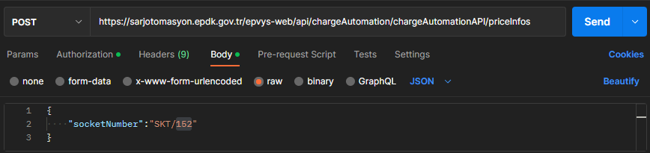
Bu metot soket bazında fiyat bilgilerini getirmek amacıyla kullanılmaktadır.
Metoda parametre olarak socketNumber girilmelidir.
Doğru giriş yapıldığında sorgu sonucu aşağıdaki gibi liste şeklinde görüntülenecektir:

{
"type": "priceInfoResultMultipleJSONObject",
"status": "SUCCESS",
"message": "Records found!",
"chargeAutomationDtoList": [
{
"id": 107,
"comment": "2022-09-28 ve sonrası geçerli olacak fiyat",
"socketNumber": "SKT/152",
"price": 50.99,
"time": "2022-09-28T00:00:00+03:00"
},
{
"id": 105,
"comment": "İndirim güncellemesi",
"socketNumber": "SKT/152",
"price": 39.99,
"time": "2022-08-28T00:00:00+03:00"
},
{
"id": 104,
"comment": "2022-08-18 ve sonrası geçerli olacak fiyat",
"socketNumber": "SKT/152",
"price": 49.99,
"time": "2022-08-18T00:00:00+03:00"
}
]
}

Not: Burada varsayılan durumda son 100 kayıt listelenmektedir.

findPriceInfo (Fiyat Bilgisi Sorgulama) (Get)
Adres:
https://sarjotomasyon.epdk.gov.tr/epvys-web/api/chargeAutomation/chargeAutomationAPI/priceInfo/(id)
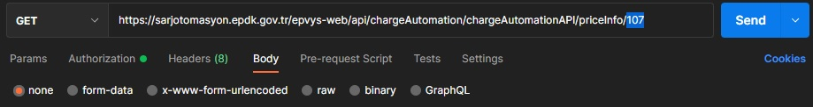
Bu metot kayıt bazında(bir id no. için) fiyat verisini getirmek amacıyla kullanılmaktadır.
Metoda parametre olarak girilmesi gereken id girişi, adresin sonuna id no.(bu örnek için 107) eklenerek gerçekleşmektedir.
Doğru giriş yapıldığında sorgu sonucu aşağıdaki gibi görüntülenecektir:

{
"type": "priceInfoResultSingleJSONObject",
"status": "SUCCESS",
"message": "Record found!",
"chargeAutomationDto": {
"id": 107,
"comment": "2022-09-28 ve sonrası geçerli olacak fiyat",
"socketNumber": "SKT/152",
"price": 50.99,
"time": "2022-09-28T00:00:00+03:00"
}
}

deletePriceInfo (Fiyat Bilgisini Silme) (Delete)
Adres:
https://sarjotomasyon.epdk.gov.tr/epvys-web/api/chargeAutomation/chargeAutomationAPI/priceInfo/(id)
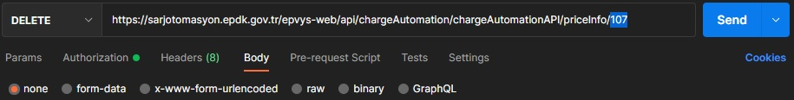
Bu metot kayıt bazında(bir id no. için) fiyat verisini silmek amacıyla kullanılmaktadır.
Metoda parametre olarak girilmesi gereken id girişi, adresin sonuna id no.(bu örnek için 107) eklenerek gerçekleşmektedir.
Not: Geçmişe dönük silme yapılamaz. Ekleme için geçerli olan, bulunulan tarihten sonraki güne ait fiyat verisi saat 17:00’a kadar gönderilebilir kuralı silme için de geçerlidir.

Bir tarihe ait fiyat verisi silinmek istendiğinde sistemde o tarihten sonraki bir tarihe ait kayıt/kayıtlar bulunmamalıdır. Bu veriyi silebilmek için silinmek istenen veriye ait tarih ve sonrasındaki kayıt/kayıtlar silinmelidir.
Doğru giriş yapıldığında silme işleminin sonucu aşağıdaki gibi görüntülenecektir:

{
"type": "chargeAutomationResult",
"status": "SUCCESS",
"message": "PriceInfo deleted successfully!",
"id": 107
}

updatePriceInfo (Fiyat Bilgisini Güncelleme) (Put)
Adres:
https://sarjotomasyon.epdk.gov.tr/epvys-web/api/chargeAutomation/chargeAutomationAPI/priceInfo
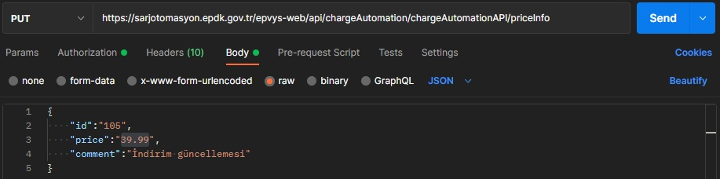
Bu metot kayıt bazında(bir id no. için) fiyat bilgisini güncellemek amacıyla kullanılmaktadır.
Metoda parametre olarak id ve güncellenmesi istenilen diğer parametrelerin verileri girilmelidir.
Not: Geçmişe dönük güncelleme yapılamaz. Ekleme için geçerli olan, bulunulan tarihten sonraki güne ait fiyat verisi saat 17:00’a kadar gönderilebilir kuralı güncelleme için de geçerlidir.
Doğru giriş yapıldığında güncelleme işleminin sonucu aşağıdaki gibi görüntülenecektir:
{
"type": "chargeAutomationResult",
"status": "SUCCESS",
"message": "PriceInfo updated successfully!",
"id": 105
}

addConsumedEnergyInfo (Elektrik Tüketim Bilgisi Ekleme) (Post)
Adres:
https://sarjotomasyon.epdk.gov.tr/epvys-web/api/chargeAutomation/chargeAutomationAPI/consumedEnergyInfo
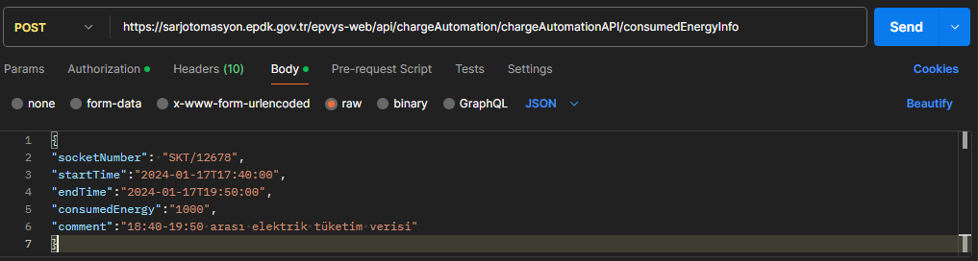
Bu metodu çalıştırabilmek için girilmesi gereken parametreler sırasıyla şunlardır:
socketNumber(soket no.) | Elektrik tüketim bilgisi gönderilen soketin numarasıdır. (SKT/(tam sayı) formatında)  Örnek: SKT/123
startTime(başlangıç zamanı) | Tarih(YYYY-AA-GG)(Yıl-Ay-Gün) - Saat(SS:DD:SaSa)(Saat:Dakika:Saniye)  (TarihTSaat)formatında gelmesi gerekmektedir.(Ör: 2021-12-27T11:19:00)  (tarih-saat)  1- Geçmişe dönük veri gönderimine izin verilmekle birlikte bulunulan tarihten en fazla bir hafta öncesine ait veri gönderimine izin verilmektedir. Bir haftadan daha eski tarihli gönderim yapıldığında veri reddedilecektir.  Örnek: Eğer bugün tarih 25.01.2024(saat: 11:45:21) ise, girilebilecek veri 18.01.2024(saat: 11:45:21) ’den sonrasına ait olabilir.  (hata mesajı: “A maximum of 7 days of retrospective data can be sent!”)  2- Bulunulan tarih-saatten ileri bir tarih-saat bu parametreye değer olarak girilmemelidir.  Örnek: Eğer bugün tarih 25.01.2024(saat: 11:45:21) ise, girilebilecek veri 25.01.2024(saat: 11:45:21) ve öncesine ait olabilir.  (hata mesajı: “startTime or endTime CANNOT be after than now!”)  3- başlangıç zamanı bitiş zamanı ile aynı veya sonra olamaz.
endTime(bitiş zamanı) | Tarih(YYYY-AA-GG)(Yıl-Ay-Gün)-Saat(SS:DD:SaSa)(Saat:Dakika:Saniye) (TarihTSaat)formatında gelmesi gerekmektedir.(Ör: 2021-12-27T11:19:00) (tarih-saat)  1- Geçmişe dönük veri gönderimine izin verilmekle birlikte bulunulan tarihten en fazla bir hafta öncesine ait veri gönderimine izin verilmektedir. Bir haftadan daha eski tarihli gönderim yapıldığında veri reddedilecektir.  Örnek: Eğer bugün tarih 25.01.2024(saat: 11:45:21) ise, girilebilecek veri 18.01.2024(saat: 11:45:21) ’den sonrasına ait olabilir.  (hata mesajı: “A maximum of 7 days of retrospective data can be sent!”)  2- Bulunulan tarih-saatten ileri bir tarih-saat bu parametreye değer olarak girilmemelidir.  Örnek: Eğer bugün tarih 25.01.2024(saat: 11:45:21) ise, girilebilecek veri 25.01.2024(saat: 11:45:21) ve öncesine ait olabilir.  (hata mesajı: “startTime or endTime CANNOT be after than now!”)  3- startTime – endTime parametreleri arasındaki zaman farkının 24 saat olması veya aşması durumunda veri reddedilecektir. Bu alanın değeri startTime(başlangıç zamanı) parametresinin değerinden en fazla 24 saat(24 saat hariç) ilerisi olarak girilebilir.  Örnek: Eğer bugün tarih 25.01.2024(saat: 11:45:21) ise ve startTime(başlangıç zamanı) parametresiyle gönderilmiş olan veri 24.01.2024(saat: 11:45:21) ise girilebilecek veri 24.01.2024(saat: 23:45:21)’den öncesine ait olabilir.  (hata mesajı: “The difference between startTime and endTime cannot be 24 hours or more!”)  4- bitiş zamanı başlangıç zamanı ndan sonraki bir tarih-saat olmalıdır. bitiş zamanı başlangıç zamanı ndan önce olamaz.  Örnek: Eğer başlangıç zamanı 11.05.2022(saat: 11:45:21) ise, girilebilecek veri 11.05.2022(saat: 11:45:21) ’den sonrasına ait olabilir.  (hata mesajı: “endTime CANNOT be earlier than or equal to startTime!”)
consumedEnergy(tüketilen elektrik miktarı) | Belirtilen başlangıç-bitiş zaman aralığında gerçekleştirilen elektrik tüketim verisinin kWh cinsinden değeridir. (Virgülden sonra üç basamaklı pozitif Ondalık sayı)  Örnek: 1980.xyz şeklinde virgülden sonra en fazla 3 basamak girilebilir.
comment(açıklama) (o) | Yapılan elektrik tüketim bildirimine ilişkin soket bazında yapılan gönderime ilişkin açıklama bilgisidir. (metin)
(o): Zorunlu alan değildir.
Sistemde aynı soket için çakışan iki saat aralığında aynı veya farklı elektrik tüketim bilgisi kaydının gönderilmesini engellemek amacıyla kontrol yapılmakta ve bu duruma izin verilmemektedir. (Örneğin; aynı tarih ve saate sonsuz sayıda elektrik tüketim bilgisi eklenmemesi için vs.)
Aynı zaman aralığında bir çakışma olması durumunda OnlineChargeAutomationBR0022 no.lu iş kuralındaki şu hata mesajı alınır: Consumed energy info intersects with another consumed energy info ConsumedEnergyInfo: 6

Geçmişe yönelik, başlangıç zamanı en fazla yedi gün öncesine ait olan elektrik tüketim verisinin gönderimi yapılabilir.

Başlangıç zamanı(startTime) parametresi ileri tarihli olamaz. (Gelecek zamanda gerçekleşecek olan bir elektrik tüketim verisi gönderilemez.) Elektrik tüketim verisi kullanım tamamlandıktan sonra gönderilmelidir.
İşlem başarılı olduğunda aşağıdaki gibi bir yanıt döner:
{
"type": "chargeAutomationResult",
"status": "SUCCESS",
"message": "ConsumedEnergyInfo added successfully!",
"id": 7
}

Burada işleme ait satırla ilgili tekil numara olan id görülmelidir. Bu id numarası findconsumedEnergyInfo (elektrik tüketim bilgisini sorgula), updateconsumedEnergyInfo (elektrik tüketim bilgisini güncelle) ve deleteconsumedEnergyInfo (elektrik tüketim bilgisini sil) metotlarında id parametresi olarak kullanılacaktır.

updateConsumedEnergyInfo (Elektrik Tüketim Bilgisi Güncelleme) (Put)
Adres:
https://sarjotomasyon.epdk.gov.tr/epvys-web/api/chargeAutomation/chargeAutomationAPI/consumedEnergyInfo
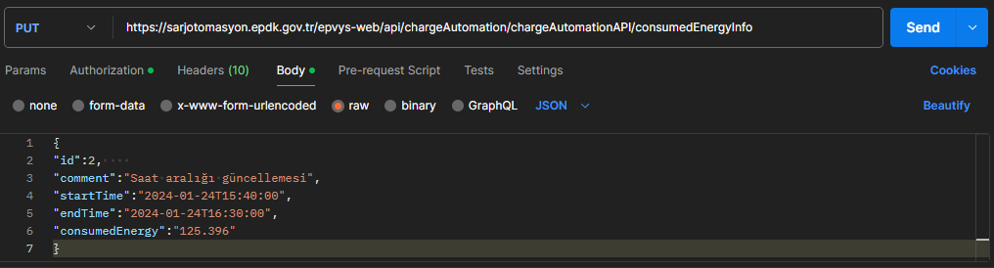
Bu metot kayıt bazında(bir id no. için) elektrik tüketim bilgisini güncellemek amacıyla kullanılmaktadır.
Metoda parametre olarak id ve güncellenmesi istenilen diğer parametrelerin verileri girilmelidir.
startTime parametresi yedi günden eski tarihli olan kayıtlar üzerinde güncelleme işlemi yapılamaz.
startTime parametresi için geçmişe dönük en fazla bir hafta öncesine kadarki tarih-saat kabul edilmektedir. Bir önceki bölümde anlatılmış olan çakışma kontrolleri güncelleme işlemi için de geçerli olmaktadır.

Güncellenen başlangıç zamanı(startTime) ve endTime(bitiş zamanı) parametreleri ileri tarihli olamaz. (Gelecek zamanda gerçekleşecek olan bir elektrik tüketim verisi gönderilemez.) Elektrik tüketim verisi kullanım tamamlandıktan sonra gönderilmelidir.
Doğru giriş yapıldığında güncelleme işleminin sonucu aşağıdaki gibi görüntülenecektir:
{
"type": "chargeAutomationResult",
"status": "SUCCESS",
"message": "ConsumedEnergyInfo updated successfully!",
"id": 2
}

findConsumedEnergyInfo (Elektrik Tüketim Bilgisi Sorgulama) (Get)
Adres:
https://sarjotomasyon.epdk.gov.tr/epvys-web/api/chargeAutomation/chargeAutomationAPI/consumedEnergyInfo/(id)
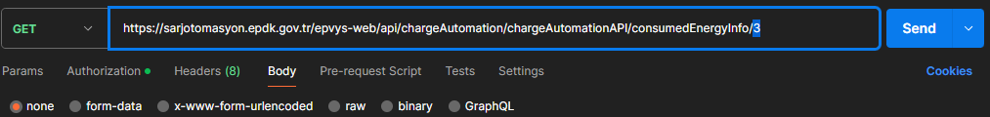
Bu metot kayıt bazında(bir id no. için) elektrik tüketim bilgisini getirmek amacıyla kullanılmaktadır.
Not: Parametre olarak sadece id no. girilen find ve delete metodları için parametre girişi diğer metotlardaki gibi Body kısmından yapılmamaktadır. Body kısmı none seçeneğiyle boş bırakılıp id no. girişi istek gönderilen adresin sonuna eklenerek yapılmalıdır.
İd girişi, adresin sonuna id no.(bu örnek için 3) eklenerek metoda parametre olarak id gönderilmesiyle gerçekleşmektedir.
Doğru giriş yapıldığında sorgu sonucu aşağıdaki gibi görüntülenecektir:
{
"type": "consumedEnergyInfoResultSingleJSONObject",
"status": "SUCCESS",
"message": "Record found!",
"chargeAutomationConsumedEnergyInfoDTO": {
"id": 3,
"comment": "18:40-19:50 arası elektrik tüketim verisi",
"socketNumber": "SKT/12678",
"startTime": "2024-01-18T18:40:00+03:00",
"endTime": "2024-01-18T19:50:00+03:00",
"consumedEnergy": 1000.0
}
}

deleteConsumedEnergyInfo (Elektrik Tüketim Bilgisini Silme) (Delete)
Adres:
https://sarjotomasyon.epdk.gov.tr/epvys-web/api/chargeAutomation/chargeAutomationAPI/consumedEnergyInfo/(id)
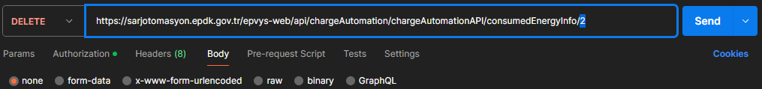
Bu metot kayıt bazında(bir id no. için) elektrik tüketim verisini(en eski startTime parametresi bir hafta öncesine ait olanları) silmek amacıyla kullanılmaktadır.
Metoda parametre olarak girilmesi gereken id girişi, adresin sonuna id no.(bu örnek için 2) eklenerek gerçekleşmektedir.
startTime parametresi yedi günden eski tarihli olan kayıtlar silinemez.
Doğru giriş yapıldığında silme işleminin sonucu aşağıdaki gibi görüntülenecektir:
{
"type": "chargeAutomationResult",
"status": "SUCCESS",
"message": "ConsumedEnergyInfo deleted successfully!",
"id": 2
}

listConsumedEnergyInfo (Elektrik Tüketim Bilgilerini Listeleme) (Post)
Adres:
https://sarjotomasyon.epdk.gov.tr/epvys-web/api/chargeAutomation/chargeAutomationAPI/consumedEnergyInfos
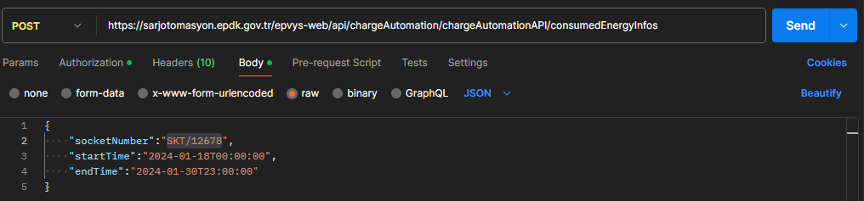
Bu metot soket bazında belirli bir tarih aralığındaki elektrik tüketim bilgilerini getirmek amacıyla kullanılmaktadır.
Metoda parametre olarak socketNumber, startTime ve endTime girilmelidir. startTime ve endTime arası en fazla 31 gün olarak girilebilir.
Doğru giriş yapıldığında sorgu sonucu aşağıdaki gibi liste şeklinde görüntülenecektir:
{
"type": "consumedEnergyInfoResultMultipleJSONObject",
"status": "SUCCESS",
"message": "Records found!",
"chargeAutomationConsumedEnergyInfoDTOList": [
{
"id": 1,
"comment": "Şarj bitti.",
"socketNumber": "SKT/12678",
"startTime": "2024-01-24T16:40:00+03:00",
"endTime": "2024-01-24T17:50:00+03:00",
"consumedEnergy": 100.0
},
{
"id": 3,
"comment": "18:40-19:50 arası elektrik tüketim verisi",
"socketNumber": "SKT/12678",
"startTime": "2024-01-18T18:40:00+03:00",
"endTime": "2024-01-18T19:50:00+03:00",
"consumedEnergy": 1000.0
},
{
"id": 5,
"comment": "18:40-19:50 arası elektrik tüketim verisi",
"socketNumber": "SKT/12678",
"startTime": "2024-01-19T17:40:00+03:00",
"endTime": "2024-01-19T19:50:00+03:00",
"consumedEnergy": 1000.268
}
]
}

Veri Gönderme-Alma İşlemi Sırasında Alınan Hata Mesajları
İş Kuralı | Hata Mesajı | Açıklama
OnlineChargeAutomationBR0001 | startTime CANNOT be earlier than now! | startTime parametresi geriye dönük olamaz. (geçmiş tarihli veri gönderilemez.)
OnlineChargeAutomationBR0002 | endTime CANNOT be earlier than or equal to startTime! | endTime parametresi startTime parametresinden önce veya aynı olamaz.  (bitiş zamanı başlangıç zamanından önce veya aynı olamaz.)
OnlineChargeAutomationBR0003 | NOT authorized for : " SKT/123 !" | Veriyi gönderen kullanıcı belirtilen soket için yetkili değildir.  Şarj ağı işletmecileri sadece kendisine bağlı istasyonların soketleri için işlem yapabilir.
OnlineChargeAutomationBR0004 | Operation is NOT PERMITTED on past records! startTime is set and before now! | Geriye dönük olan kayıtlar silinemez.  Geçmişe dönük bir kayıt üzerinde değişiklik yapılmasına izin verilmemektedir. Örneğin geçen haftaki bir fiyat veya rezervasyon bilgisi bugün değiştirilemez veya silinemez.
OnlineChargeAutomationBR0005 | Operation is NOT PERMITTED on past records! endTime is set and before now! | Geriye dönük olan kayıtlar değiştirilemez.  Geçmişe dönük bir kayıt üzerinde değişiklik yapılmasına izin verilmemektedir. Örneğin geçen haftaki bir fiyat veya rezervasyon bilgisi bugün değiştirilemez veya silinemez.
OnlineChargeAutomationBR0006 | Range from startTime to endTime CANNOT be more than 31 days! | Başlangıç ve bitiş tarihi aralığı 31 günden fazla olamaz. (En fazla 31 günlük veri sorgulanabilir.)
OnlineChargeAutomationBR0007 | endTime CANNOT be earlier than startTime! | Sorgulama yapılırken sorgu kriterlerinde gönderilen bitiş tarihi başlangıç tarihinden önce olamaz.
OnlineChargeAutomationBR0008 | Invalid value: 125.23 price CANNOT be less than or equal to 0.00 or greater than 100.00! | Fiyat 0-100 arasında olmalıdır.
OnlineChargeAutomationBR0009 | Invalid value: 21.545785. price CANNOT have more decimal places than two | Fiyat virgülden sonra en fazla 2 basamaklı olabilir.
OnlineChargeAutomationBR0010 | date CANNOT be earlier than tomorrow!  Veya  PriceInfo CANNOT be sent after 5 P.M. for tomorrow! | Fiyatın tarihi yarından önce olamaz.  Yarının fiyat bilgisi 17:00’den sonra gönderilemez.
OnlineChargeAutomationBR0011 | CANNOT add PriceInfo. There is another record for specified date with ID : 123. Please update this record if you want to make changes. | Aynı gün ve saat için fiyat bilgisi eklenemez.  Bir gün ve saat için fiyat bilgisi gönderilmişse aynı gün ve saat için ikinci bir fiyat gönderilemez. Fiyatta değişiklik yapılacaksa mesaj içinde ID bilgisi belirtilerek kayıt güncellenebilir.
OnlineChargeAutomationBR0012 | Operation is NOT PERMITTED on past records!  veya  Operation is NOT PERMITTED after 5 P.M. for tomorrow! | Geriye dönük olan kayıtlar değiştirilemez.  Geçmişe dönük bir kayıt üzerinde değişiklik yapılmasına izin verilmemektedir. Örneğin geçen haftaki bir fiyat veya rezervasyon bilgisi bugün değiştirilemez veya silinemez.  Yarının fiyat bilgisi 17:00’den sonra gönderilemez.
OnlineChargeAutomationBR0013 | NOT authorized for : ŞRJ/123 ! | Veriyi gönderen kullanıcı belirtilen Şarj İstasyonu için yetkili değildir.  Şarj ağı işletmecileri sadece kendisine bağlı Şarj İstasyonları için işlem yapabilir.
OnlineChargeAutomationBR0014 | status CANNOT be 'IN_USE' for this operation! Use another status value. | addAvailabilityInfo (Müsaitlik Durumu Bilgisi Ekleme-Bölüm 3.4) metodundaki status parametresi için belirtilen değerler dışında 'IN_USE' değeri kullanıldığında alınan mesajdır.  addAvailabilityInfo metodunda status olarak 'IN_USE' gönderilemez.
OnlineChargeAutomationBR0015 | startTime CANNOT be updated! Use the same startTime which is :”startTimeFromDB” | updateAvailabilityInfo (Müsaitlik Durumu Bilgisini Güncelleme-Bölüm 3.10) metodunda startTime parametresinin güncellenmemesi gerektiğinde veri tabanında yer alan mevcut startTime değerinin kullanılması gerektiğini belirten mesajdır.
OnlineChargeAutomationBR0016 | endTime CANNOT be before now! | endTime parametresi geriye dönük olamaz. (Sistem saatinden önce olamaz.)
OnlineChargeAutomationBR0017 | CANNOT start IN_USE. Socket "SKT/123" has been in use already.  "  "First end IN_USE using record id: " ID : 123 | Mevcut durumda kullanılmakta olan bir soket için kullanım durumu sonlandırılmadan tekrar kullanımın başladığına dair veri gönderilmek istendiğinde alınan mesajdır.  Öncelikle belirtilen id li kayıt için endInUse metoduyla kullanım durumunun sonlandırılması gerektiğini belirtir.
OnlineChargeAutomationBR0018 | CANNOT add PriceInfo. There is another record for after date with ID : 197.  Please add/delete this record if you want to make changes. | Bir tarihe ait fiyat verisi gönderilmek/silinmek istendiğinde sistemde o tarihten sonraki bir tarihe ait kayıt/kayıtlar bulunmamalıdır. Bu veriyi gönderebilmek/silebilmek için veri gönderimi yapılmak istenen/silinmek istenen veriye ait tarih ve sonrasındaki kayıt/kayıtlar silinmelidir.
OnlineChargeAutomationBR0019 | reservationId not found: 591  The status of the record with id 596 is not RESERVED. Only a reservation record is accepted.  InUse time is not compatible with reservation reservationId: 597, reservationStartTime: 2022-12-19 11:16:00.0, reservationEndTime: 2022-12-19 12:00:00.0\n  Availability collides with another availability availabilityId: 354800 | Belirtilen id li kayıt için sistemde bir rezervasyon bilgisi bulunmamaktadır.  Belirtilen id li müsaitlik durumu kayıdı bir rezervasyon bilgisine ait değildir. Bunun için Status parametresi RESERVED olmalıdır. Sadece bir rezervasyon verisine ait id no. kabul edilecektir.  StartInUse verisi gönderimindeki zaman aralığı belirtilen id li rezervasyonun başlangıç-bitiş zaman aralığı içerisinde değildir.  Müsaitilik durum bilgisi gönderildiğinde bu kayıda ait başlangıç-bitiş zaman aralığı önceden gönderilmiş olan bir kaydınkiyle çakıştığında bu mesaj görüntülenir.
OnlineChargeAutomationBR0020 | endTime CANNOT be earlier than or equal to startTime! | endTime parametresi startTime parametresinden önce veya aynı olamaz.  (bitiş zamanı başlangıç zamanından önce veya aynı olamaz.)
OnlineChargeAutomationBR0021 | A maximum of 7 days of retrospective data can be sent! | Geçmişe yönelik, başlangıç zamanı en fazla bir hafta öncesine ait olan elektrik tüketim verisinin gönderimi yapılabilir.
OnlineChargeAutomationBR0022 | Consumed energy info intersects with another consumed energy info ConsumedEnergyInfo: 97 | Elektrik tüketim bilgisi gönderildiğinde bu kayıta ait başlangıç-bitiş zaman aralığı önceden gönderilmiş olan bir kaydınkiyle çakıştığında bu mesaj görüntülenir.
OnlineChargeAutomationBR0023 | A maximum of 7 days of retrospective data can be update! | Geçmişe yönelik, başlangıç zamanı en fazla bir hafta öncesine ait olan veri güncellenebilir.  Örneğin, geçen yedi günden daha eski tarihli bir elektrik tüketim bilgisi bugün değiştirilemez.
OnlineChargeAutomationBR0024 | A maximum of 7 days of retrospective data can be delete! | Geçmişe yönelik, başlangıç zamanı en fazla bir hafta öncesine ait olan veri silinebilir.  Örneğin, geçen yedi günden daha eski tarihli bir elektrik tüketim bilgisi bugün silinemez.
OnlineChargeAutomationBR0025 | consumedEnergy CANNOT have more decimal places than three! | Elektrik tüketim miktarı (consumedEnergy) parametresi virgülden sonra en fazla 3 basamaklı olabilir.
OnlineChargeAutomationBR0026 | startTime or endTime CANNOT be after than now! | Başlangıç zamanı(startTime) ve endTime(bitiş zamanı) parametreleri ileri tarihli olamaz. (Gelecek zamanda gerçekleşecek olan bir elektrik tüketim verisi gönderilemez.) Elektrik tüketim verisi kullanım tamamlandıktan sonra gönderilmelidir.
OnlineChargeAutomationBR0027 | CANNOT add PriceInfo. There is another record for same socket and same price with ID : 854279. Please add/delete this record if you want to make changes. | Bir soket için fiyat gönderilmezse en son geçerli olan fiyat kullanılacaktır. Fiyat bilgisi değiştikçe gönderilmelidir. Değişiklik olmadığı (ilgili soket için en son eklenmiş olan fiyat bilgisi değişmediği) durumda ilgili soket için aynı fiyat bilgisiyle gönderim yapılmasına sistem tarafından izin verilmemektedir.
OnlineChargeAutomationBR0028 | "Invalid value: -125. consumed Energy CANNOT be less than 0" | Tüketim verisine(consumedEnergy) negatif bir değer girilmesine sistem tarafından izin verilmemektedir. Sadece 0 ve pozitif değerler sistem tarafından kabul edilmektedir.
OnlineChargeAutomationBR0029 | The difference between startTime and endTime cannot be 24 hours or more! | startTime – endTime parametreleri arasındaki zaman farkının 24 saat olması veya aşması durumunda veri reddedilecektir.

